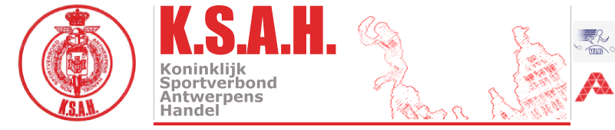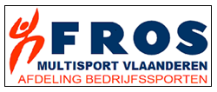
Aangesloten bij Fros Multisport Vlaanderen _____________________________________________________________________________________
Secretariaat : Rita De Potter – Eikelstraat 56 – 2600 Berchem
Rita.depotter1953@gmail.com - gsm 0486 12 65 71
_____________________________________________________________________________________
SAS ATLETIEK
Uitnodiging : 60° cross Country i het kader van het KSAH
Kampioenschap HR RAIL NMBS

Door de afgelasting van de wedstrijd 14.03.2020 hebben we inmiddels
een nieuwe datum moeten opzoeken

Zaterdag 13.06.2020 om 15 u
Onder voorbehoud

zelfde plaats , zelfde voorwaarden, misschien onder de naam PARKLOOP
We veronderstellen dat de wedstrijd ook zal in aanmerking komen voor het regelmatigheidscriterium KSAH.
Er is een mooie prijzentafel voorzien en bovendien zal elke KSAH atleet bij aankomst een bonnetje ontvangen voor gratis consumptie :bedrag 2.50€
ter gelegenheid 60° cross om al deze ellende wat “door te spoelen”.
We hopen u allen te kunnen verwelkomen in Hazewinkel
Sportieve corona vrije groet,
W Verrycken

